ΕΡΓΑΣΤΗΡΙΑΚΗ ΑΣΚΗΣΗ 3

ΠΥΚΝΟΤΗΤΑ ΤΩΝ ΥΛΙΚΩΝ ΣΩΜΑΤΩΝ

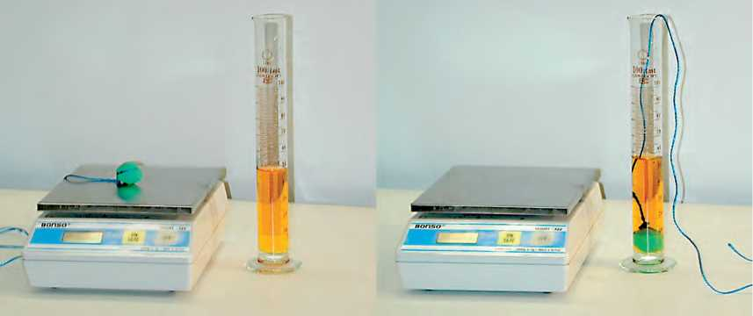

Αν ζυγίσουμε ένα κομμάτι πλαστελίνης που έχει όγκο 1cm3 και ένα κομμάτι σιδήρου που έχει τον ίδιο όγκο, θα βρούμε ο σίδηρος έχει πολύ μεγαλύτερη μάζα. Η μάζα ενός σώματος που έχει όγκο 1cm3 είναι χαρακτηριστικό του **υλικού** του σώματος και ονομάζεται **πυκνότητα**. Έτσι, ένας κόκκος πλαστελίνης έχει την ίδια πυκνότητα με ένα μεγάλο κομμάτι από το ίδιο υλικό. Ένα ρίνισμα σιδήρου έχει την ίδια πυκνότητα με μια σιδερένια γέφυρα.

**Βασικές έννοιες**: σώμα - υλικό - όγκος - μάζα - πυκνότητα υλικού - ζυγός - ογκομετρικός κύλινδρος

Παρατηρώ - Πληροφορούμαι - Γνωρίζω

Αν ζυγίσουμε δύο σώματα από διαφορετικά υλικά που έχουν ίσους όγκους, θα δούμε ότι έχουν διαφορετικές μάζες. Για παράδειγμα, 1cm3 χαλκού ζυγίζει 3,9g, 1cm3 αλουμινίου 2,7g και 1cm3 υδραργύρου 13,6g. Νερό όγκου 1L ζυγίζει 1000g, ενώ λάδι ίσου όγκου (1L) ζυγίζει 920g. Από το γεγονός αυτό, προκύπτει η έννοια της **πυκνότητας ενός υλικού**: **Ονομάζεται η μάζα που έχει μια μονάδα όγκου του υλικού (1cm3 ή 1m3).** Για να την υπολογίσουμε χρησιμοποιούμε τη σχέση**:**

*d = m* (1)

*V*

όπου *m* συμβολίζει τη μάζα σώματος φτιαγμένου από το συγκεκριμένο υλικό και *V* τον όγκο του. Οι μονάδες πυκνότητας που χρησιμοποιούνται συνήθως, είναι το kg/m3 και το g/cm3 ή g/mL.

Η πυκνότητα είναι ένα μέγεθος που **χαρακτηρίζει το υλικό** από το οποίο αποτελείται ένα σώμα: μπορούμε να διακρίνουμε δύο υλικά από την πυκνότητά τους. Επομένως μας ενδιαφέρει να γνωρίζουμε πώς να την υπολογίζουμε πειραματικά.

Για να υπολογίσουμε πειραματικά την πυκνότητα του υλικού ενός σώματος στηριζόμαστε στη σχέση 1: αρκεί να μετρήσουμε τη μάζα *m* και τον όγκο *V* ενός σώματος και να υπολογίσουμε το πηλίκο τους *m/V*.

Πειραματικός Υπολογισμός της Πυκνότητας Υγρού Σώματος

Αναρωτιέμαι - Υποθέτω - Σχεδιάζω

*Πώς θα υπολογίσουμε πειραματικά την πυκνότητα υγρού σώματος;*

Διαθέτεις ένα υγρό σώμα σε μια φιάλη των 250mL, έναν ηλεκτρονικό ζυγό (μέγιστη μάζα 2000g) και έναν ογκομετρικό κύλινδρο 100mL. Περίγραψε μια πειραματική διαδικασία, ώστε με τα διαθέσιμα όργανα να μπορέσεις να υπολογίσεις πειραματικά την πυκνότητα του υγρού που υπάρχει στη φιάλη.

Σχεδιασμός - Περιγραφή Περιγραφή του πειράματος:

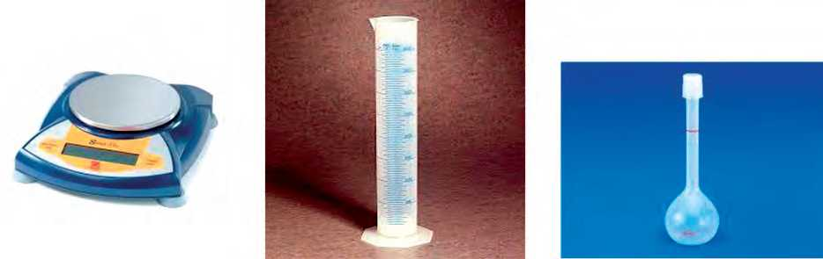

Πειραματίζομαι - Υπολογίζω

Διαθέτεις μια φιάλη των 250mL, έναν ηλεκτρονικό ζυγό και έναν ογκομετρικό κύλινδρο 100mL. Επιπλέον έχεις δύο φιάλες Φ1 και Φ2 που περιέχουν υγρά. Η μια περιέχει αποσταγμένο νερό και η άλλη αλατόνερο. Υπολόγισε πειραματικά τις πυκνότητες των υγρών που περιέχονται στις φιάλες και βρες ποια περιέχει νερό και ποια αλατόνερο.

Μετρήσεις - Υπολογισμοί

*Πειραματικός υπολογισμός της πυκνότητας του υγρού στη φιάλη Φ1*

α) Μέτρηση όγκου *Vi* υγρού από τη Φ1: *Vi =*

β) Μέτρηση της μάζας *mi* του υγρού όγκου *Vi*: *mi =*

γ) Υπολογισμός της πυκνότητας *di* του υγρού στη φιάλη Φ1, με τη βοήθεια της

*_ m . m*

σχέσης *d = —.*

*Πειραματικός υπολογισμός της πυκνότητας του υγρού στη Φ2*

α) Μέτρηση όγκου *V2* υγρού από τη Φ2: *V2=*

β) Μέτρηση της μάζας *m2* του υγρού όγκου *V2*: *m2=*

γ) Υπολογισμός της πυκνότητας *d2* του υγρού στη φιάλη Φ2, με τη βοήθεια της

*_ m mm*

σχέσης *d = —*

*d2=*

*Σε ποια φιάλη περιέχεται αποσταγμένο νερό και σε ποια αλατόνερο;*

Στη φιάλη Φ1 περιέχεται

Στη φιάλη Φ2 περιέχεται

Αναρωτιέμαι - Υποθέτω - Σχεδιάζω - Πειραματίζομαι

Δύο μαθητές, ο Γιώργος και η Κατερίνα υπολογίζουν πειραματικά την πυκνότητα του αποσταγμένου νερού.

Ο Γιώργος βρίσκει τη μάζα *mi* νερού όγκου *Vi=*100mL και στη συνέχεια υπολογίζει την πυκνότητα από το πηλίκο *mi/Vi.*

Η Κατερίνα βρίσκει τη μάζα *m2* νερού όγκου *V2=*150mL και στη συνέχεια υπολογίζει την πυκνότητα από το πηλίκο *m2/V2.*

Με δεδομένο ότι οι δύο μαθητές χρησιμοποίησαν τα ίδια όργανα και οι μετρήσεις τους έγιναν με πανομοιότυπες συνθήκες, ποιο είναι το αποτέλεσμα κάθε πειράματος; [Επίλεξε μια απάντηση]

1. Η τιμή της πυκνότητας του νερού που βρήκε ο Γιώργος είναι μεγαλύτερη από την τιμή της Κατερίνας γιατί ο όγκος του νερού που χρησιμοποίησε είναι μικρότερος επομένως το κλάσμα *mi/Vi* είναι μεγαλύτερο από το *m2/V2*, γιατί έχει μικρότερο παρονομαστή.
2. Η τιμή της πυκνότητας του νερού που βρήκε ο Γιώργος είναι μικρότερη από την τιμή της Κατερίνας γιατί η μάζα *m2* νερού όγκου 150mL είναι μεγαλύτερη από τη μάζα *mi* νερού όγκου 100mL. Επομένως το κλάσμα *m2/V2* είναι μεγαλύτερο από το *mi/Vi*, γιατί έχει μεγαλύτερο αριθμητή.
3. Οι δύο μαθητές βρήκαν την ίδια πυκνότητα.

Σχεδίασε και πραγματοποίησε μια πειραματική διαδικασία για να ελέγξεις πειραματικά την απάντηση που επέλεξες.

Μετρήσεις - Υπολογισμοί

*Πειραματικός υπολογισμός της πυκνότητας του νερού από το Γιώργο* α) Μέτρηση της μάζας *m1 νερού όγκου Vi =* 100mL: *m1 =*

β) Υπολογισμός της πυκνότητας *di* του νερού, με τη βοήθεια της σχέσης *d*

*di =*

*Πειραματικός υπολογισμός του νερού από την Κατερίνα* α) Μέτρηση της μάζας *m2* νερού όγκου *V2* =150mL: *m2=* β) Υπολογισμός της πυκνότητας *d2* του νερού, με τη βοήθεια της σχέσης *d = m .*

*d2=*

*Ο Γιώργος και η Κατερίνα βρήκαν (στο πλαίσιο της ακρίβειας των μετρήσεων τους):* α) *την ίδια τιμή για την πυκνότητα του νερού* β) *διαφορετικές τιμές*

Συμπεραίνω - Γενικεύω

*Συμφωνεί η απάντηση που επέλεξες στο βήμα 3 με τα πειραματικά αποτελέσματα;*

ΝΑΙ - ΟΧΙ

*Εξαρτάται η πυκνότητα ενός υγρού σώματος από τη μάζα και τον όγκο του;*

ΝΑΙ - ΟΧΙ

*Πώς συμβιβάζεται το συμπέρασμά σου με τη σχέση d = m ;*

Απαντήσεις - Συμπεράσματα